№ п/п | Наименование товара, работ, услуг | Ед. изм. | Кол-во | Технические, функциональные характеристики
 |  |  |  | Показатель (наименование комплектующего, технического параметра и т.п.) | Описание, значение
1 | Паровозик с качающимся мостиком (ТР-11)  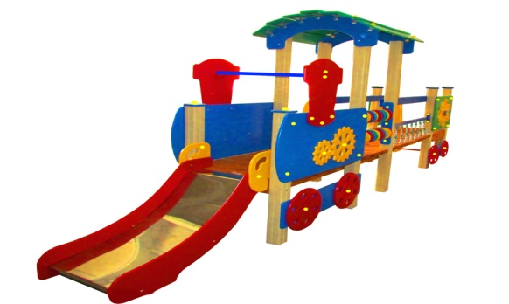 | Шт. | 1
 |  |  |  | Высота (мм) | 2200
 |  |  |  | Длина (мм) | 5300
 |  |  |  | Ширина (мм) | 1300
 |  |  |  | Применяемые материалы
 |  |  |  | Боковые стенки паровозика | В кол-ве 2 шт., выполненных из ламинированной водостойкой фанеры марки ФСФ толщиной 18мм., с декоративными накладками из фанеры в виде подшипников. Все углы фанеры закруглены, радиус 20мм, ГОСТР 52169-2012.
 |  |  |  | Боковые стенки вагончика | В кол-ве 2 шт., выполненных из ламинированной водостойкой фанеры марки ФСФ толщиной 18мм., с декоративными накладками из фанеры в виде цветочка. Все углы фанеры закруглены, радиус 20мм, ГОСТР 52169-2012.
 |  |  |  | Декоративный элемент в виде трубы | В кол-ве 2шт., состоит из 2 щитов выполненных из ламинированной водостойкой фанеры марки ФСФ толщиной 18мм. и соединён металлической перекладиной диаметром 27мм и толщиной стенки 3.5мм с двумя штампованными ушками из стали 2 мм, под 4 мебельных болта.
 |  |  |  | Столбы | В кол-ве 10шт., выполнены из клееного деревянного бруса, сечением 100х100 мм и имеющими скругленный профиль с канавкой посередине. Сверху столбы заканчиваться заглушкой синего цвета.  Снизу столбы заканчивается металлической закладной. Закладная изготовлена из металлического уголка 30х30мм толщиной стенки 3мм. Закладная заканчивается прямоугольным фланцем, выполненным из стали толщиной 2мм, которые бетонируются в землю.
 |  |  |  | Крыша | В кол-ве 1шт.,выполнена из ламинированной водостойкой фанеры марки ФСФ толщиной 18мм.
 |  |  |  | Горка Н-600мм | В кол-ве 1шт. Каркас выполнен из профильной трубы сечением 50х25х2мм и утоплен в отфрезерованный паз фанерного борта по всей длине.Скат изготовлен из единого листа не ржавеющей стали, толщиной 1,2 мм, приваренным к каркасу горки. Борта горки выполнены из влагостойкой фанеры марки ФСФ сорт 2/2 толщиной 18мм и высотой 100мм.
 |  |  |  | Пол | В кол-ве 3шт, выполнен из высушенной сосновой доски. Пол крепится к столбам из бруса на мебельные болты длиной 150мм.
 |  |  |  | Колеса | В ко-ве 8шт., выполненных из ламинированной водостойкой фанеры марки ФСФ толщиной 18мм. и крепятся на перекладину из фанеры 18мм.
 |  |  |  | Входные ограждения | В кол-ве 2шт., выполнены из ламинированной водостойкой фанеры марки ФСФ толщиной 18мм. с прорезями для рук в количестве 3шт.
 |  |  |  | Металлические перекладины | В кол-ве 4шт., выполнены из металлической трубы диаметром 27мм и толщиной стенки 3.5мм с двумя штампованными ушками из стали 2 мм, под 4 мебельных болта.
 |  |  |  | Качающийся мостик | В кол-ве 1шт, выполнен из металлического профиля, высушенной сосновой доски и короткозвенной цепи 6мм.
 |  |  |  | Перила мостика | В кол-ве 4 шт., выполненных из ламинированной влагостойкой фанеры марки ФСФ толщиной 18мм.
 |  |  |  | Боковые ограждения «Счёты» | В кол-ве 1шт. состоят из двух перекладин и двух крепежных накладок из ламинированной фанеры марки ФОФ толщиной 18мм. и 20 шт. цветных бубликов из влагостойкой фанеры марки ФОФ сорт 2/2 и толщиной 18мм.
 |  |  |  | Материалы | Клееный деревянный брус и деревянная доска выполнены из сосновой древесины, подвергнуты специальной обработке и сушке до мебельной влажности 7-10%, тщательно отшлифованы со всех сторон и покрашены в заводских условиях профессиональными двух компонентными красками. Влагостойкая ламинированной фанера марки ФСФ, все углы фанеры закругленными, радиус 20мм, ГОСТ Р 52169-2012 Детали из фанеры имеют полиакрилатное покрытие, специально предназначено для применения на детских площадках, стойко к сложным погодным условиям, истиранию, устойчиво к воздействию ультрафиолета и влаги. Металл покрашен термопластичной порошковой краской. Заглушки пластиковые, цветные. Все метизы оцинкованы. ГСТ Р 52169-2012, ГОСТ Р 52301-2013

